|  |  |  |  |
| --- | --- | --- | --- |
|  | |  |  |
| **МИНИСТЕРСТВО ОБРАЗОВАНИЯ**  **ЯРОСЛАВСКОЙ ОБЛАСТИ**  Советская ул., д. 7, г. Ярославль, 150000  Телефон (4852) 40-18-95  Факс (4852) 72-83-81  e-mail: dobr@yarregion.ru  http://yarregion.ru/depts/dobr  ОКПО 00097608, ОГРН 1027600681195,  ИНН / КПП 7604037302 / 760401001  __________________№______________  На __________ от _____________ | |  | Руководителям органов местного самоуправления, осуществляющих управление в сфере образования  Руководителям государственных общеобразовательных организаций, организаций дополнительного образования, профессиональных образовательных организаций, функционально подчинённых министерству образования Ярославской области |
| О направлении информации |

Уважаемые коллеги!

Направляем информационно-профилактические материалы о правилах безопасного поведения в случае, если ребёнок остался дома один, разработанные Министерством просвещения Российской Федерации совместно с Министерством Российской Федерации по делам гражданской обороны, чрезвычайным ситуациям и ликвидации последствий стихийных бедствий.

Просим довести информацию до педагогических работников, несовершеннолетних и их родителей (законных представителей) посредством проведения различного формата мероприятий и размещения в родительских чатах, а также разместить информационно-профилактические материалы на официальных сайтах, в рекреациях учреждений.

Просим руководителей органов местного самоуправления, осуществляющих управление в сфере образования, довести информацию до руководителей образовательных организаций.

Приложение: ссылки на материалы на 1 л. в 1 экз.

Первый заместитель министра С.В. Астафьева

Талова Татьяна Михайловна,

8 (4852) 32 97 10

Приложение

Ссылки на страницы тематических интернет-сообществ с опубликованными информационно-профилактическими материалами о безопасности детей, которые остаются одни дома

<https://vk.com/wall-30558759_438886>

<https://t.me/minprosrf/7745>

<https://ok.ru/group/52909438271565/topic/157208455566669>

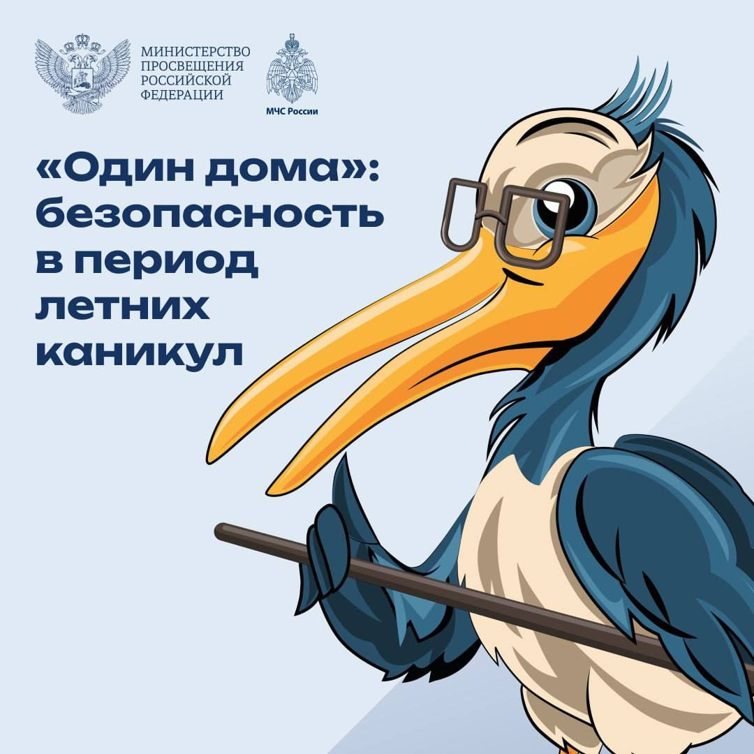 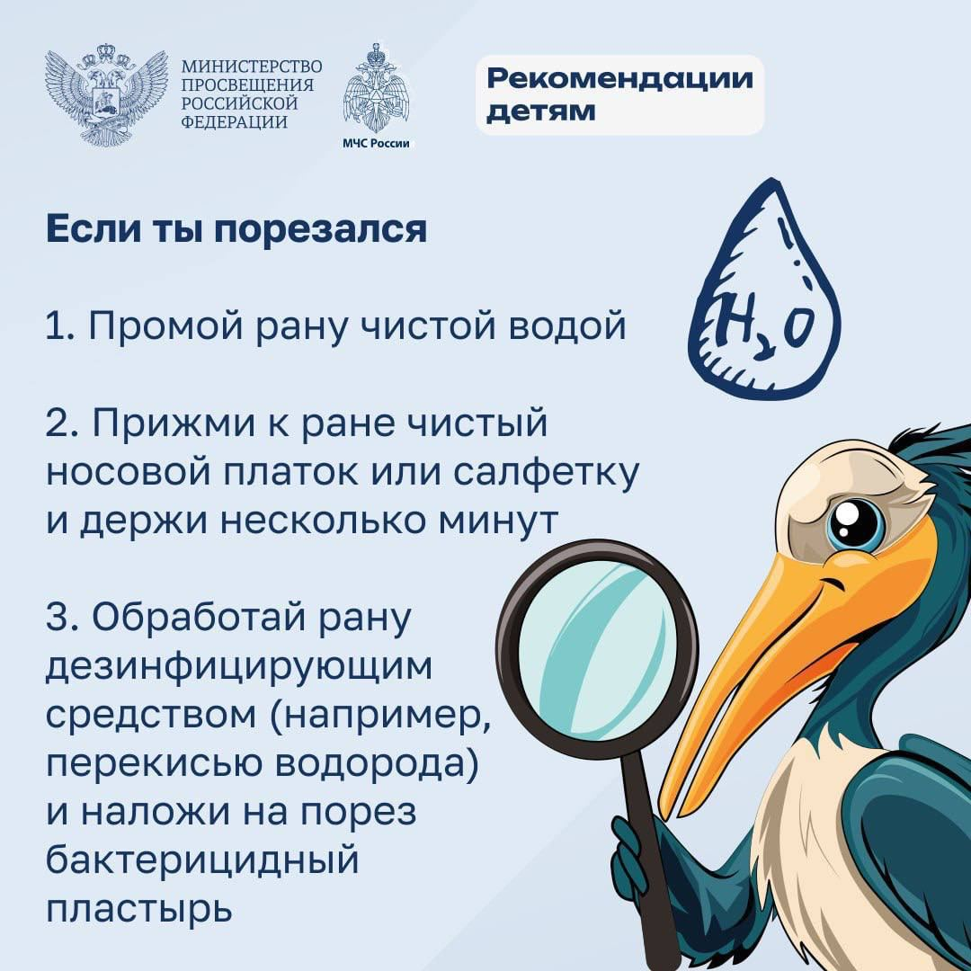 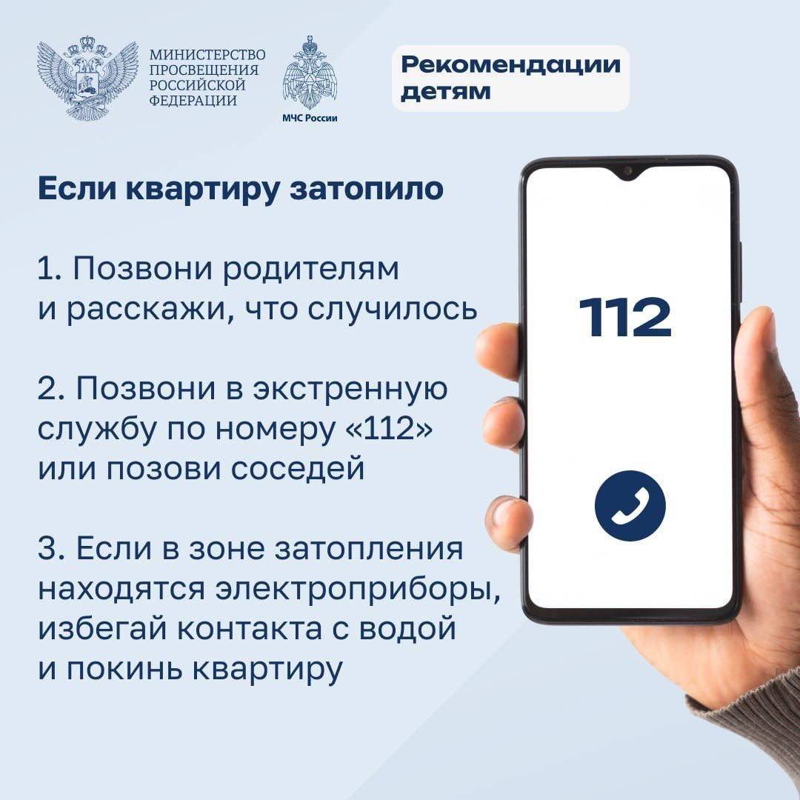 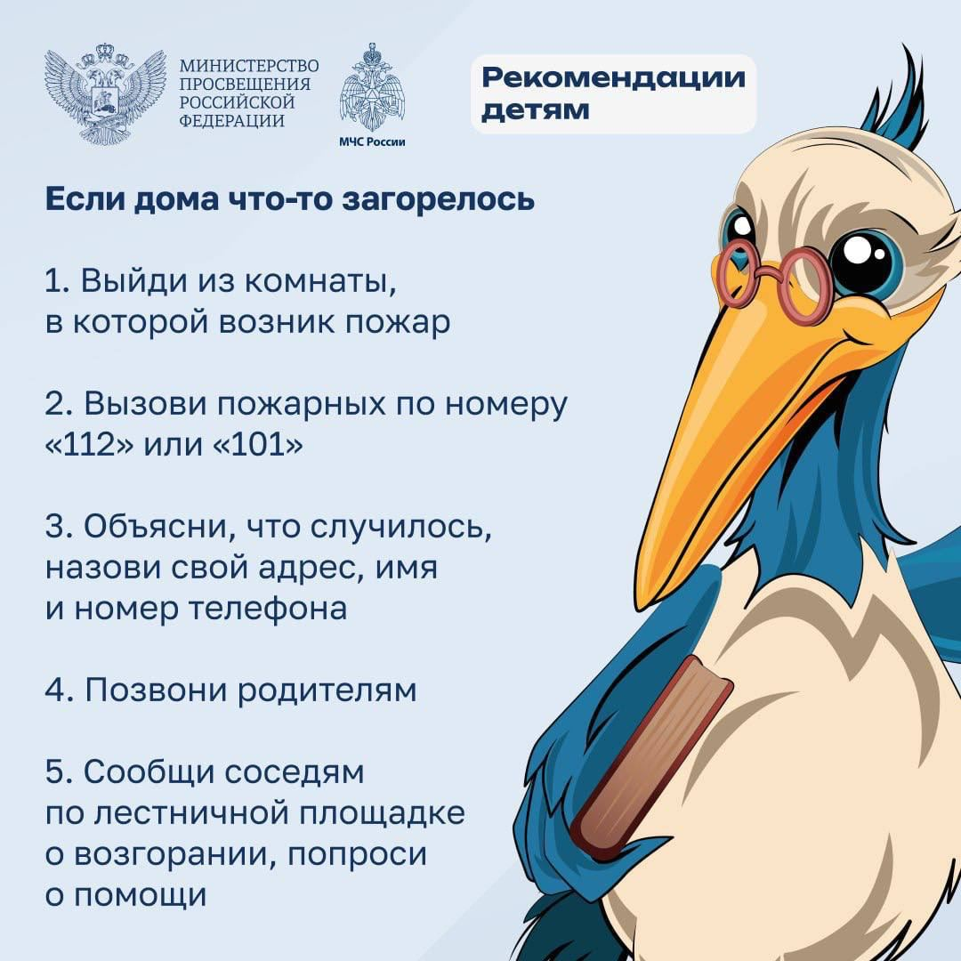 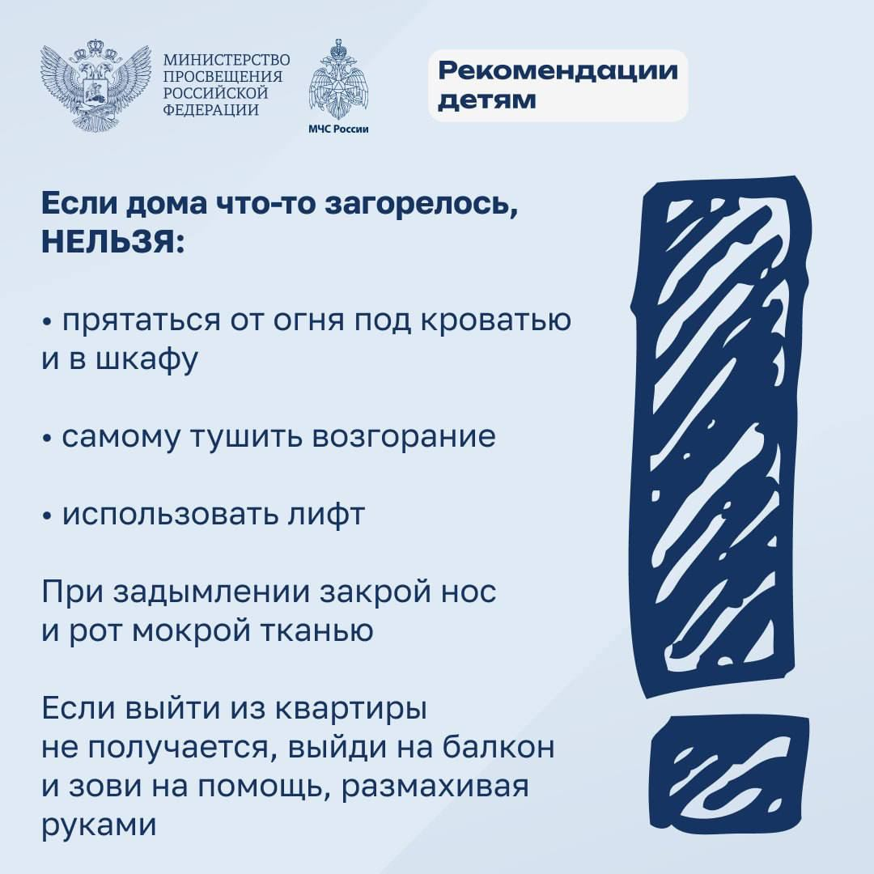 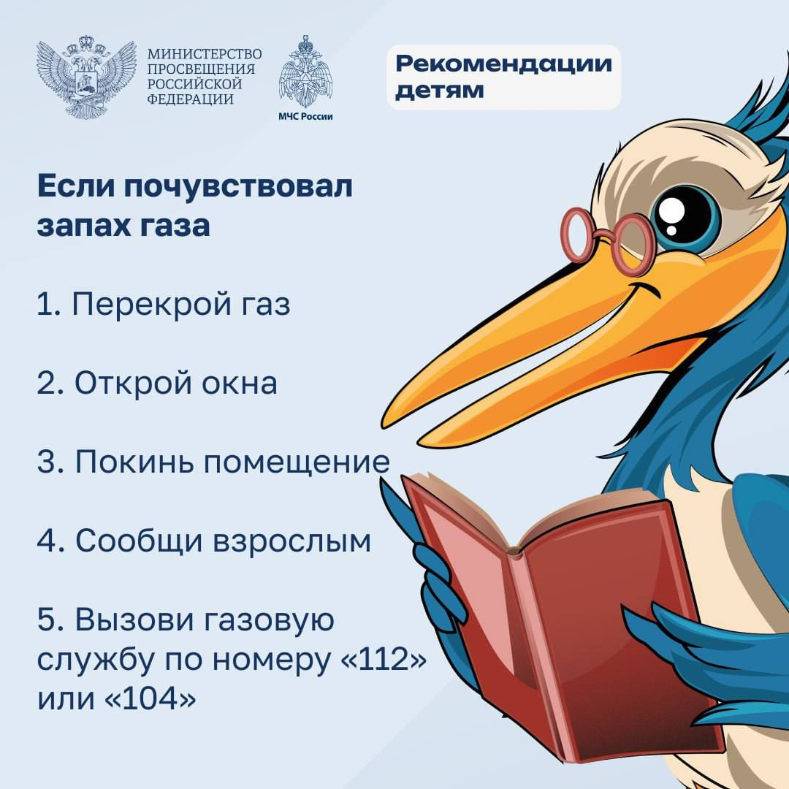 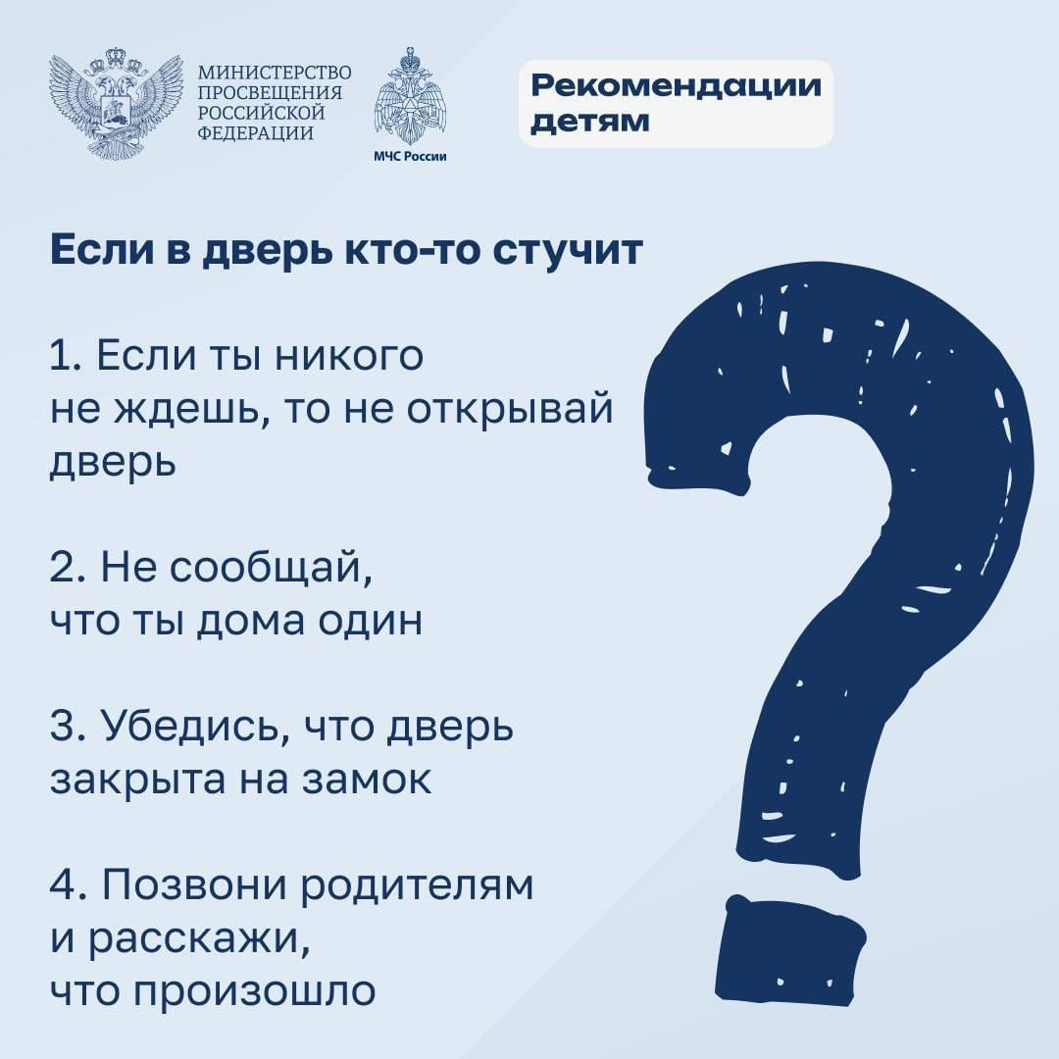 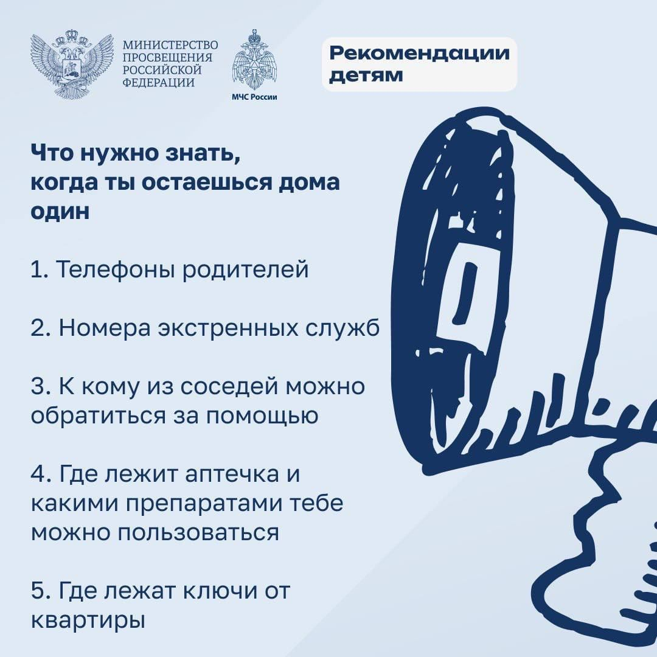 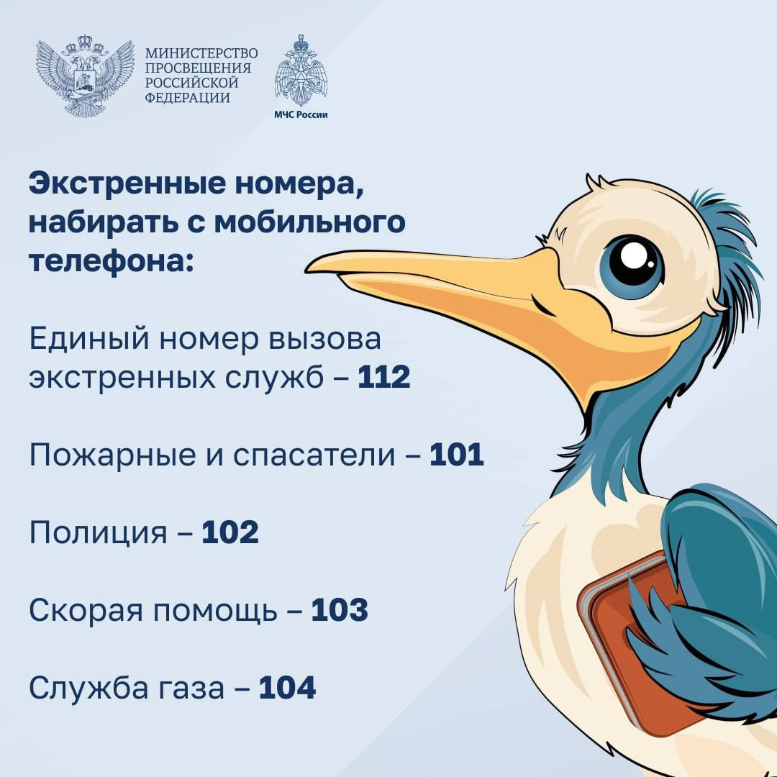

Рекомендации по безопасности <https://vk.com/doc70219785_676998191?hash=DeHPDD1zPEsfWpcORUAe95oRu8NJb0eoYIw3r0QE3nX&dl=djLnwTzmYRAe7OpKAszC1qlXwieuObVix8izz8ixnoT>